姓名 | 江 超 | 籍贯 | 湖北大冶 | 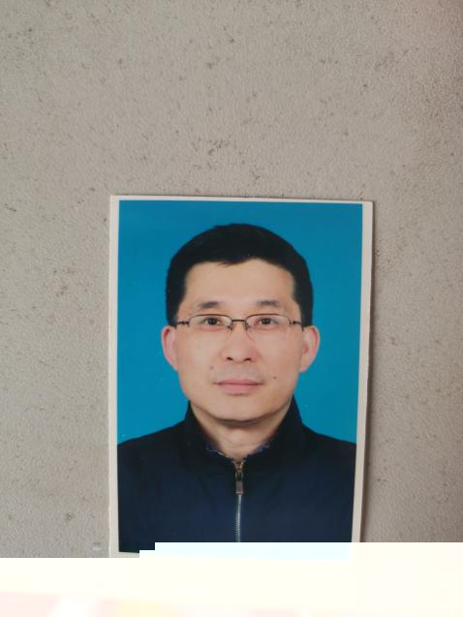
性别 | 男 | 出生年月 | 1969.01
学历学位 | 工学博士 | 职称 | 教 授
毕业院校 | 华中科技大学光电学院 | 指导专业 | 光学工程、电子信息
研究方向 | - 光纤传感器  - 飞秒激光微纳加工  - 激光技术与激光器
教学成果 | - 研究生《光电子技术》校精品课程，负责人  - 本科生《数字电路》校级优质课程，负责人  - 主持完成省级教研项目1项和校级教研项目2项，参与校级教研项目4项
主要社会兼职 | - 省级评标专家  - 黄石市标准化技术专家
个人荣誉 | 1、2009年被评为湖北师范大学“十大科研先进工作者”；  2、2014年被评为黄石市优秀企业科技特派员；  3、2022年被评为湖北师范大学第一届“我心目中的好导师”；  4、2023年被评为湖北师范大学优秀共产党员；  5、2023年被评为“湖北建行张富清尊师重教公益基金”高校优秀教师。
主要代表性成果 | [1]李丽, 江超(通讯作者), 韩园园等. Highly sensitive magnetic field sensors based on Fe₂O₃ nanorods grown on the surface of a tapered few mode fiber, Optics Letters, 2023, 48(11):2973-2976.  [2]朱熙平,江超(通讯作者),黄会玲等. Compact highly-sensitive Fabry-Perot temperature and gas pressure sensing probe fabricated by femtosecond laser and PDMS, Optics Letters, 2023, 48(11):2973-2976.  [3] 朱熙平, 江超(通讯作者), 陈海林等. Highly sensitive gas pressure sensor based on the enhanced Vernier effect through a cascaded Fabry-Perot and Mach-Zehnder interferometer, Optics Express, 2022, 30(19):34956-34972.  [4] 邓龙凤, 江超(通讯作者), 高嘉伟等. Ultra-sensitive magnetic field sensor based on Fabry-Perot interferometer and magnetostrictive material, IEEE Sens. J., 2023, 23 (14):15578-15585.  [5] 朱熙平, 江超(通讯作者), 陈海林等. Ultrasensitive gas pressure sensor based on two parallel Fabry-Perot interferometers and enhanced Vernier effect. Optics and Laser Technology, 2023, 158: 108755.  [6] 张含, 江超(通讯作者), 朱熙平等. High sensitivity transverse-load and axial-strain sensor based on air-bubble Fabry-Pérot cavity and fiber Sagnac loop cascaded, IEEE Sensors Journal, 2023, 23(6):5795-5802.
联系方式  （电话或邮箱） | jiangchao1969@hbnu.edu.cn
导师简介

